Adı Soyadı:……………………………………………………………….. Velinin İmzası:………………………
1, 2, 3, 4, 5 ve 6 RAKAMLARINI TEKRAR EDELİM
1.Aşağıdaki şekillerin içinde kaçar tane varlık bulunduğunu altına yazınız.
   










 

  

 


………..

………..

………..

………..

………..

………..

2.Aşağıdaki varlıklar ile sayıları eşleştiriniz.
1
2
5
3
4
6

☼☼☼☼ ☼

3.Aşağıdaki sayı dizisinde verilmeyen rakamları tamamlayınız.

……….
4

……….

……….

……….

……….
1

……….

……….

……….

……….

5

4. Rakamların üzerinden giderek tekrar yazınız.
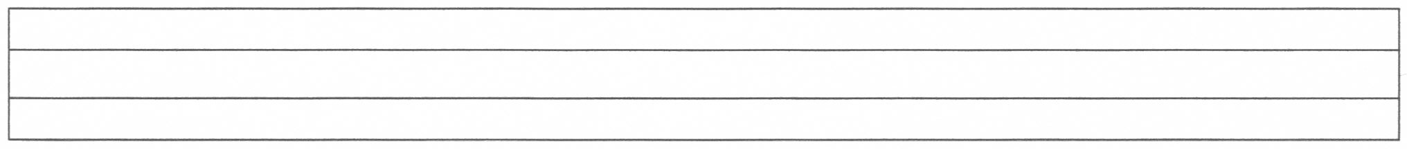
1 1 1 1 1 2 2 2 2 2
3 3 3 3 3 4 4 4 4 4
5 5 5 5 5 6 6 6 6 6
Copyright By TurgayYagmuroglu.Com

Aşağıdaki sayıları ileriye doğru yazınız.
1 2 3 4 5 6
1 2 3 4 5 6
Aşağıdaki sayıları geriye doğru yazınız.
6 5 4 3 2 1

Şekillerin içine belirtilen sayı kadar istediğiniz bir varlığın şeklini çiziniz.

5

2

4

1

6

3

SİZLERLE GURUR DUYUYORUM…
Copyright By TurgayYagmuroglu.Com

